学会活動 出席証明書（コピー台紙）
学会活動への出席を証明するための参加証（要・記名）を貼付。
縮小は最大で50%とし、名前にマーカを引くなど明確にすること。文字が小さく判断できないことのないようご注意ください。原寸大でも構いません。

本申請書は返却いたしません。参加証原本ではなくコピーでの提出を推奨しております。
スキャンいたしますので重ね貼りは禁止です
学会活動 出席証明書（コピー台紙）

毒性学関連論文発表証明書（コピー台紙）
論文発表を証明するための該当ページを貼付。
縮小は最大で50%とし、名前にマーカを引くなど明確にすること。文字が小さく判断できないことのないようご注意ください。原寸大でも構いません。
集会名、回数、開催年月日があるページを貼付。
ない場合は、表紙・目次・要旨も貼付してください。

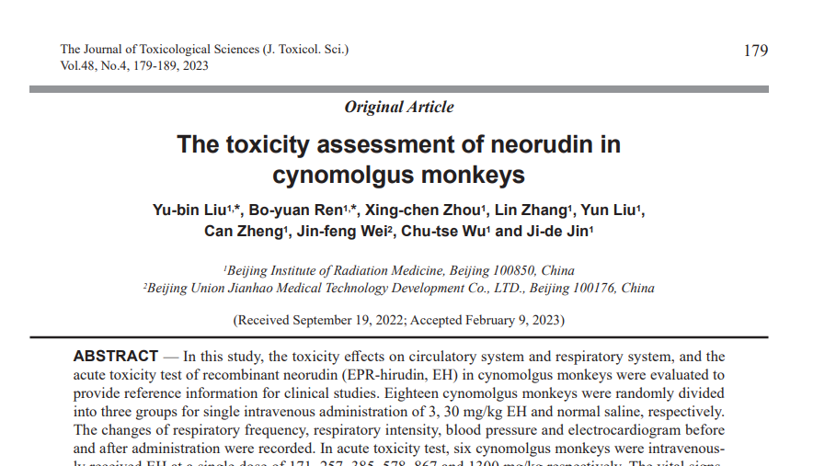
本申請書は返却いたしません。原本ではなくコピーでの提出を推奨しております。
論文貼付イメージ
発表年月日、媒体、氏名が記載された１頁目のみご提出ください。

講習会 参加証明書（コピー台紙）
講習会への出席を証明するための参加証・受講証（要・記名）を貼付。縮小は最大で50%とし、名前にマーカを引くなど明確にすること。文字が小さく判断できないことのないようご注意ください。原寸大でも構いません。枠外にはみ出しても構いません。

本申請書は返却いたしません。原本ではなくコピーでの提出を推奨しております。
スキャンいたしますので重ね貼りは禁止です

